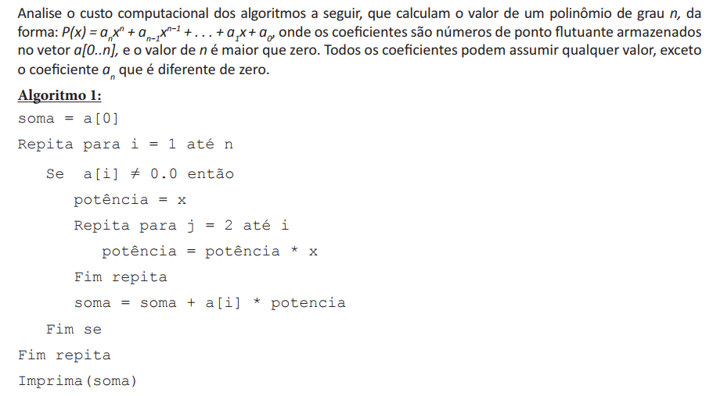

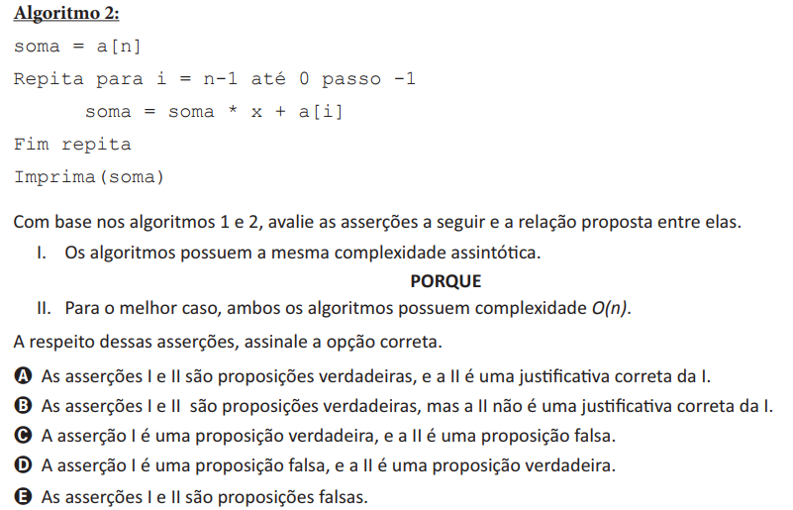

**RESPOSTA: D**

**2)**

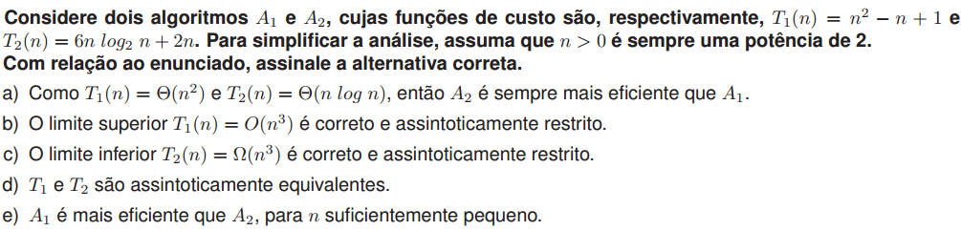

**Resposta: E**

**3)**

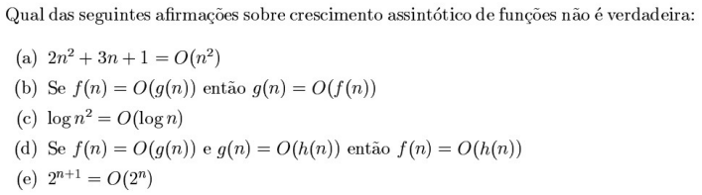

**Resposta: B**

**4)**

Assinale a afirmativa FALSA sobre o crescimento assintótico dessas funções.

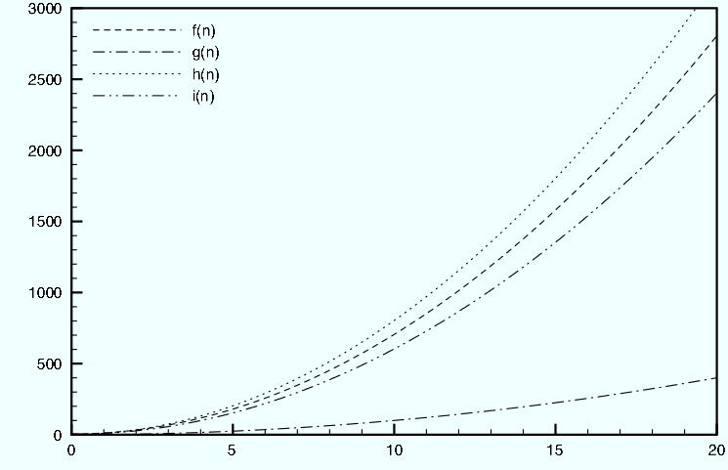

(a) f (n) = O(h(n)) e i(n) = Ω(g(n)).

(b) f (n) = Θ(h(n)) e i(n) = Ω(h(n)).

(c) g(n) = O(i(n)) e h(n) = Ω(g(n)).

(d) g(n) = O(i(n)), i(n) = O(f (n)) e, portanto, g(n) = O(f (n)).

(e) h(n) = Ω(i(n)), logo, i(n) = O(h(n)).

**Resposta: B**

5) Quais algoritmos de ordenação têm complexidade O(n log n) para o melhor caso, onde n é o número de elementos a ordenar?

(a) Insertion Sort e Quicksort

(b) Quicksort e Heapsort

(c) Bubble Sort e Insertion Sort

(d) Heapsort e Insertion Sort

(e) Quicksort e Bubble Sort

**Resposta: B**

6) 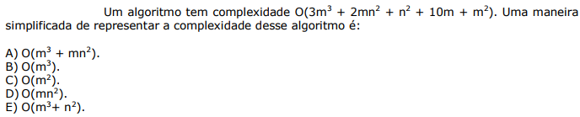

**Resposta: A**

7)

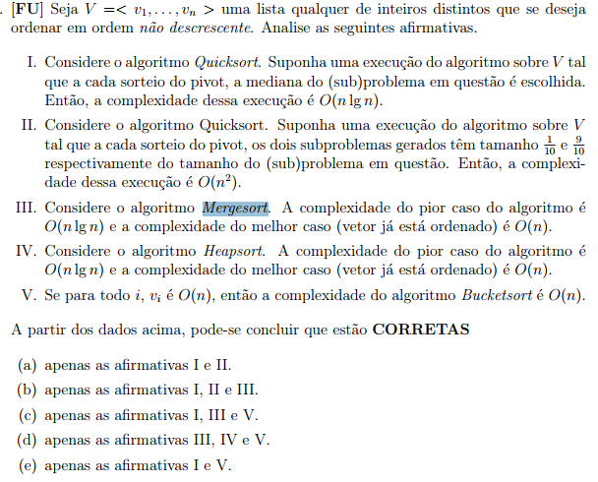

**Resposta: E**

**8)** 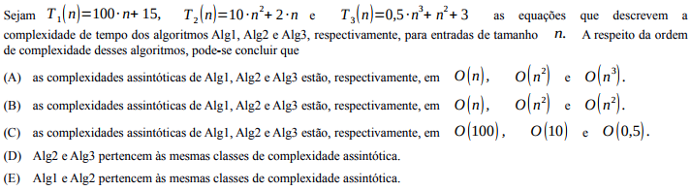

**Resposta: A**